

Shin Azumi (1966-)

Ürün ve Mobilya Tasarımcısı - Japonya

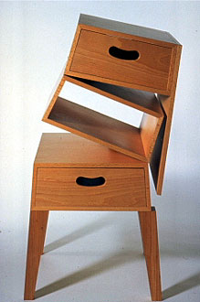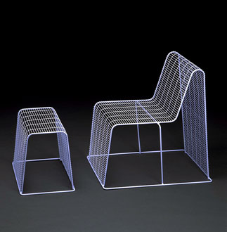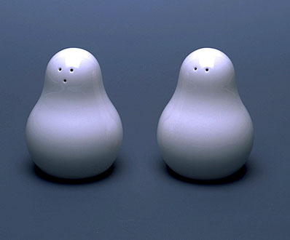

Japonya doğumlu Shin Azumi, 1990 yılına kadar Londra’da yaşamış ve Royal College’da eğitimini sürdürmüştür. 1989’daki mezuniyetinden sonra Azumi NEC firmasında bilgisayar bölümünde çalışmıştır. Mobilya ve ürün tasarımcısı, aynı zamanda iç mimar olan Shin Azumi 1989’dan bu yana aldığı ödüllerle göz doldurmaktadır. Tuzluk, lamba gibi günlük kullanım için tasarladığı ürünlerle dikkat çekmiş, tasarımlarında sadece görünüme değil, işlevselliğine de önem vermiştir.

www.shinazumi.com

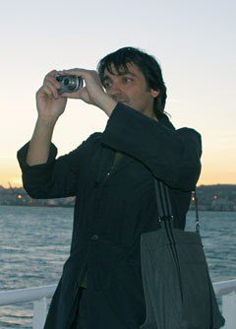

Martí Guixé (1964-)
Ürün ve Grafik Tasarımcısı - İspanya
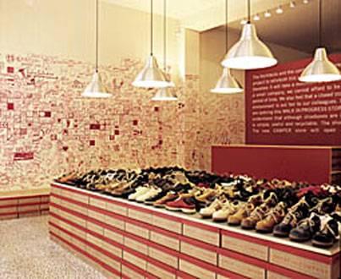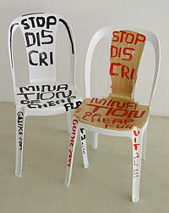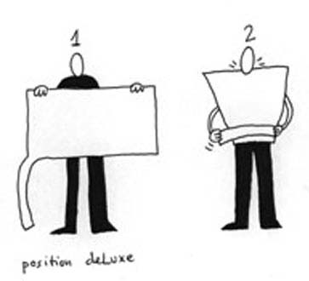
Barcelona ve Berlin’de yaşayan Marti Guixe, Authetic için ürün tasarlamakta ve Camper için ayakkabı tasarlamaktadır. Tasarladığı ürünlerde görünümden öte işlevselliğe önem vermektedir.
1964’te Barcelona’da doğan tasarımcı burada iç tasarım okumuş ve Milan Polytechnic’te endüstriyel tasarım okumuştur. 1990’a kadar Seoul’da tasarım danışmanı olarak çalışmıştır, daha sonra Camper’la çalışmaya başlamıştır. 1998’de ilk olarak Camper’in Londra’daki mağazasını tasarlamıştır. 1999’da Authetic firması için ilk ürününü tasarlamıştır. Bununla birlikte Oranienbaum projesine katılarak Drog Design’la beraber çalışmaya başlamıştır. 2003 yılında Marti Guixe 1:1 adlı kitabı yayınlanmıştır. Bu yıl içerisinde aynı zamanda Barcelona’nın noel dekorasyonunu yapmıştır.
www.guixe.com
Makio Hasuike
Endüstriyel Tasarımcı – Japonya / İtalya

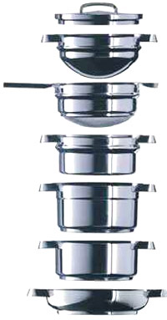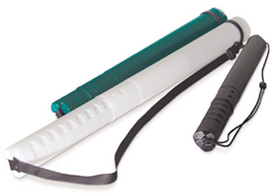
Dünyanın en tanınmış endüstriyel tasarımcılarından biri olarak nitelendirilen Makio Hasuike, tasarımın başkenti olarak bilinen Milano’nun ilk endüstri tasarım ajanslarından birinin de kurucusu. Compasso D’Oro ve Design Plus gibi önemli ödüllere sahip olan Hasuike, şu ana kadar ambalaj, perakende tasarım, fuar tasarım ve mimarlık alanlarında birçok tasarıma imzasını atmış.



Matali Crasset (1965-)
Ürün Tasarımcısı - Fransa
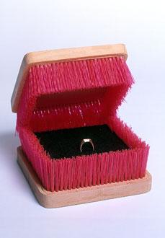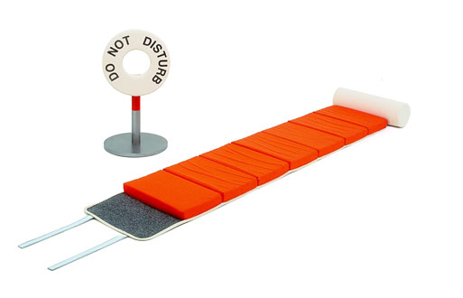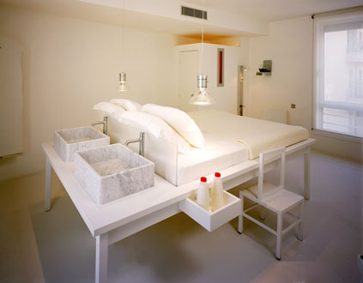
1965 yılında Fransa’da doğmuştur. 1991 yılında École Nationale Supérieure de Création Industrielle’den mezun olmuş ve Milona’ya, tasarımcı Denis Santachiara ile çalışmak için yerleşmiştir. 1993 yılında Paris’e geri dönmüş ve Philippe Starck ile çalışmaya başlamıştır. 1997 yılında Grand Prix du Design ödülünü kazanmıştır. 1998 yılında ise kendi stüdyosunu açmıştır.
www.matalicrasset.com


Alberto Meda (1945-)
Tasarım Mühendisi – Italya
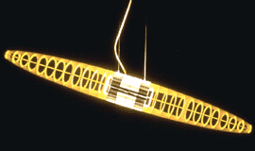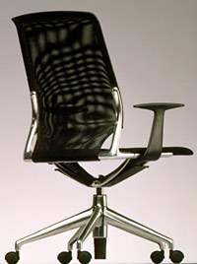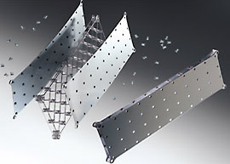
1945’te İtalya’da doğmuştur. Polytechnic’te makine mühensliği okumuştur. 1973 yılından itibaren Kartell’in teknik yöneticisi olarak çalışmıştır. 1979’dan itibaren ise firmalar için serbest ürün tasarımı yapmaya başlamıştır. Bu firmalardan bazıları şöyledir; Alfa Romeo Auto, Ansaldo Sistemi Industriali, Alias, Alessi, Cinelli, Colombo Design, Gaggia, Ideal Standard, Italtel Telematica, Luceplan, Legrand, Mandarina Duck, Omron Japan, Philips, Vitra. 90’lı yıllarında başından itibaren profesyonel hayatında bir çok ödül kazanmıştır. Bunlardan en önde olanı “Meda Chair” ödülünü farklı yıllarda iki kez almıştır. Bazı tasarımları Toyoma’daki Modern Sanat Müzesi’de kalıcı olarak sergilenmektedir.


Serkan Anılır (1973-)
Mimar, Bilim Adamı – Türkiye - Japonya

Yıldız Teknik Üniversitesi Mimarlık Bölümü mezunu olan Serkan Anılır “ATA” adını verdiği Uzay Asansörü Projesi ile önce NASA, ardından Japonya Uzay Havacılık Dairesi JAXA’da takım liderliğine yükselerek ününü uluslar arası platforma taşımıştır. 30 yaşında Tokyo Üniversitesi’nde doçentlik unvanı alan genç Türk bilim adamıdır. 2003 senesinde “uzay teknolojisi ve insan yerleşimleri” üzerine doktorasını yazdı ve yardımcı doçent olarak Japon Uzay Havacılık Dairesine tarihindeki ilk yabancı olarak kabul edildi. 2004’te 11.boyutta uzay teoremi ile Cambrige Üniversitesi Fizik ödülünü ve 2005 senesinde bilim teknoloji dalında Amerikan Şeref Madalyası’nı kazandı. Şu anda JAXA Uzay-Fizik Departmanı ekibinin başkanı olarak görev yapmaktadır. Yüzyılın Bilim Adamları ansiklopedisine de dahil edilmiştir.

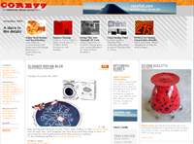
Core77 Design Network / New York - A.B.D
Stuart Constantine
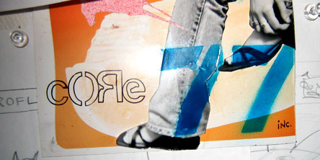
1995’te Pratt Enstitüsü’nde ödevi olarak başlayan Core77.com, bugün internetin en çok okunan, güvenilen ve başvurulan tasarım sitelerinden biri. Core77 Tasarım Ağı, tasarımın her alanından makaleler, tartışma forumları, dünyanın dört bir yanından tasarım etkinlik takvimi, portfolyolar, iş ilanları, tasarım şirketlerinin bir database’i, okul listeleri, hizmet listeleri içeren sitesiyle tasarımın her alanına ve ihtiyacına dokunuyor. Tasarımcılar ve tasarım tutkunlarının sanal buluşma noktası olmasının yanı sıra düzenlediği tasarım yarışmaları, seminer serisi, parti ve sergiler ile tasarımın yeni neslinin nabzını tutuyor. Son dönemde BusinessWeek ile yaptığı ortaklıkla iş dünyasına da tasarımı sokmayı amaç edinen Core77’nin kurucularından Stuart Constantine, İstanbul Design Week kapsamında ‘Tasarım Ağı’ üzerine bir seminer verecek.

Brigitte Borja de Mozota
Profesör – Tasarım yönetimi– Fransa
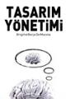
Brigitte Borja de Mozota tasarım yönetimi konusundaki en önemli isim olarak tanınıyor. Tasarım Yönetimi alanındaki ilk doktora programının kurucusu ve bu konudaki en önemli kaynaklarından biri olan ‘Tasarım Yönetimi’ kitabının da yazarıdır. Yirmi yılı aşkın zamandır DMI Academic Forum gibi önde gelen tasarım konferansları düzenlemenin yanı sıra sayısız Tasarım Yönetimi makalesi yayınlanmıştır. Halen Paris Üniversitesi X Nanterre’de tasarım, pazarlama, yenilikçilik ve strateji, ESSEC Business School’da Tasarım Yönetimi dersi vermektedir.

Mirzat Koç (1965)
Endüstriyel Tasarımcı – A.B.D. – Almanya
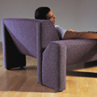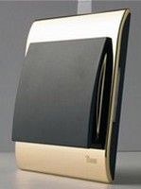
Bosna doğumlu endüstriyel tasarımcı Mirzat Koç, New York ve Münih’te şubeleri bulunan Ideolog’un da kurucusu. Orta Doğu Teknik Üniversitesi’nde Endüstri Ürünleri Tasarımı okuduktan sonra New York’taki Pratt Institute’da master derecesini tamamlayan Koç, MachineArt’da başlayan kariyerine kendi firmasını kurarak devam etti. 2002’de Medical Design Excellence Award ve 2003’te Surface TAG – 10 Avangrade Tasarımcı dahil pek çok ödüle sahiptir. Eastman Kodak, Fujitsu, Panasonic ve 3M, pek çok uluslar arası firmaya tasarımlar yapmaktadır. Mirzat Koç, günümüzde Türk tasarımını yurt dışında başarıyla temsil eden isimlerden biri.
Uluslar Arası Sergiler
Geçtiğimiz yıl, İngiltere’den aydınlatma tasarımlarının yer aldığı Twinkle Twinkle sergisi İstanbul Design Week 2005’in tek uluslar arası sergisi olarak, en çok konuşulan etkinliklerinden biri olmuştu.
Bu yıl İstanbul Design Week 06’da Finlandiya’dan Çin’e, İsveç’ten İtalya’ya kadar farklı tasarım kültürlerini yansıtan sergiler de gerçekleşiyor. Dünyanın dört bir yanından farklı coğrafyaların tasarım kültürlerinin yansıyacağı sergiler, kuşkusuz Istanbul Design Week’in en ilgi çekici etkinlikler bölümlerinin başında geliyor.

Made for China
OPOS – İtalya
Günümüzde sadece tasarım dünyasının değil tüm iş dünyasının en çok konuşulan ülkesi olan Çin, bu sefer ‘Çin’de üretilen’ değil, ‘Çin için üretilen’ ürünlerle adından söz ettiriyor. OPOS tasarım grubu tarafından düzenlenen Made for China sergisinde, İtalyan tasarımcılar tarafından Çin’e adapte olmak için tasarlanan 20 ayrı ürün yer alıyor. Sergi dahilinde ayrıca OPOS’un kurucularından Milano Politeknik Endüstri Ürünleri Tasarımı bölümünden Stefano Maffei tarafından bir seminer verilecektir.


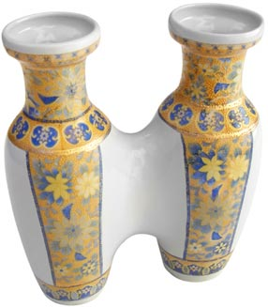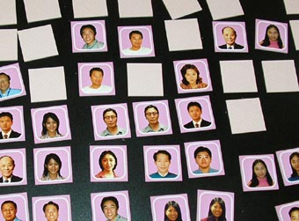

Electrolux Designlab – 2020’te mutfaklar nasıl olacak?
Yarışma sergisi – İsveç
2020’de kullanacağımız ev aletleri nasıl olacak dersiniz? Electrolux Design Lab yarışmasının sonuçları, işte bu soruya cevap veriyor. 2005 yarışmasının birincisi su kullanmadan, negatif iyonlar, deodorant ve sıkıştırılmış hava ile kıyafetlerinizi temizleyen bir çamaşır makinesi. Dünyanın dört bir yanından tasarım öğrencilerinin hazırladığı 2020’de beyaz eşya konseptlerinin sergileneceği Electrolux Design Lab sergisi, Türkiye’de ilk defa düzenleniyor.

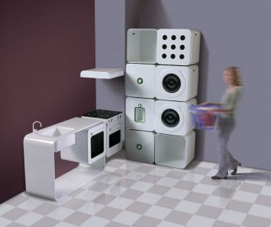
Designersblock @ İstanbul
Karma Tasarımcı sergisi - İngiltere
Tasarım mezunu olmasına karşın tasarım pazarına giren genç profesyonellerin sorunlarına çözüm getirebilmek amacıyla bir araya gelen Rory Dodd ve Piers Roberts’ın kurduğu ve bugüne kadar Frankfurt, Londra, Milano, New York gibi pek çok ülkede sergiler yapan Designersblock, uluslararası bir tasarım ağıdır. Genellikle Milano Mobilya Fuarı, 100% Design gibi önemli tasarım etkinlikleriyle aynı tarihlerde fakat alternatif mekânlarda düzenlenen Designersblock sergileri gerek basının gerekse ziyaretçilerin ilgisini en çok cezbeden etkinlikler arasında yer alır. Bunda şüphesiz, satış amacı gütmekten ziyade, yetenekleri ve fikirleri sergilemeyi yeğlemeleri sebep olmuştur.

Designersblock sergilerinde yer almak her ne kadar gönüllülük esasına dayansa da, ekip, katılımcıları kendi felsefe ve tasarım kriterlerine uyumluluğuna göre bir elemeye tabii tutar. Bu sebeple, Designersblock sergilerine katılmayı başarmış pek çok tasarımcı, kariyerlerinde önemli birer adım atar, dünya tasarım platformunun ilgisini üzerinde toplar.

Geçtiğimiz yıl Istanbul Design Week’e konuşmacı olarak davet edilen Piers Roberts ve Rory Dodd, bu sene İngiliz tasarımcıların ürünlerini Istanbul’da sergilemek üzere bir sergi hazırladılar. Eski Galata Köprüsü üzerinde gerçekleşecek sergi, gerek İngiliz tasarım eğitimini ayrıştıran kriterleri ortaya koyması açısından gerekse Türk tasarımcıların dünyaya yayılan bu tasarım ağına bir adım daha yaklaşması yönünden büyük önem taşıyor.

Günlük yaşantımızda kullandığımız, çarşaftan ayakkabıya her objeye alışılmışın dışında tasarım yaklaşımıyla Istanbul Design Week’e yeni bir çehre katacağı aşikar olan Designersblock tasarımcıları, kentin uluslararası bir tasarım merkezi olarak konumlanmasında önemli bir anahtar.

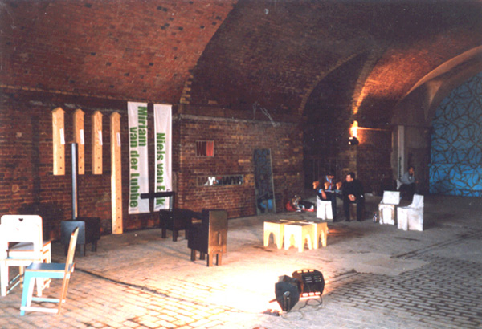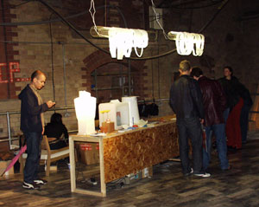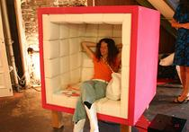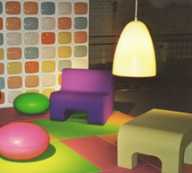

GLOBAL LOCAL HELSINKI
Çağdaş Finlandiya Tasarımı Sergisi

Altın çağını 1950’ler ve 1960’larda yaşayan Finlandiya Tasarımı, dünya çapında ünlü tasarımcılarının çalışmalarıyla birlikte ün kazandı ve İskandinav Tasarım Kültürünün önemli bir parçası oldu. Tasarım tarihinin en önemli isimlerinden biri olan Fin mimar Alvar Aalto, kuşkusuz ‘Finlandiya Tasarımı’ deyince akla gelen ilk isim.
Tapii Wirkkala, Kaj Franck, Timo Sarpaneva ve Nanny Stil de Finlandiya tasarımını dünya tasarım literatürüne katmış isimlerden.
Fin tasarımının ünü tabii ki sadece tasarımcı isimleriyle sınırlı kalmıyor. Teknoloji ve tasarımı birleştirmedeki öncü rolüyle ülkenin en büyük firmaları arasında ilk sıralarda yer alıyor.

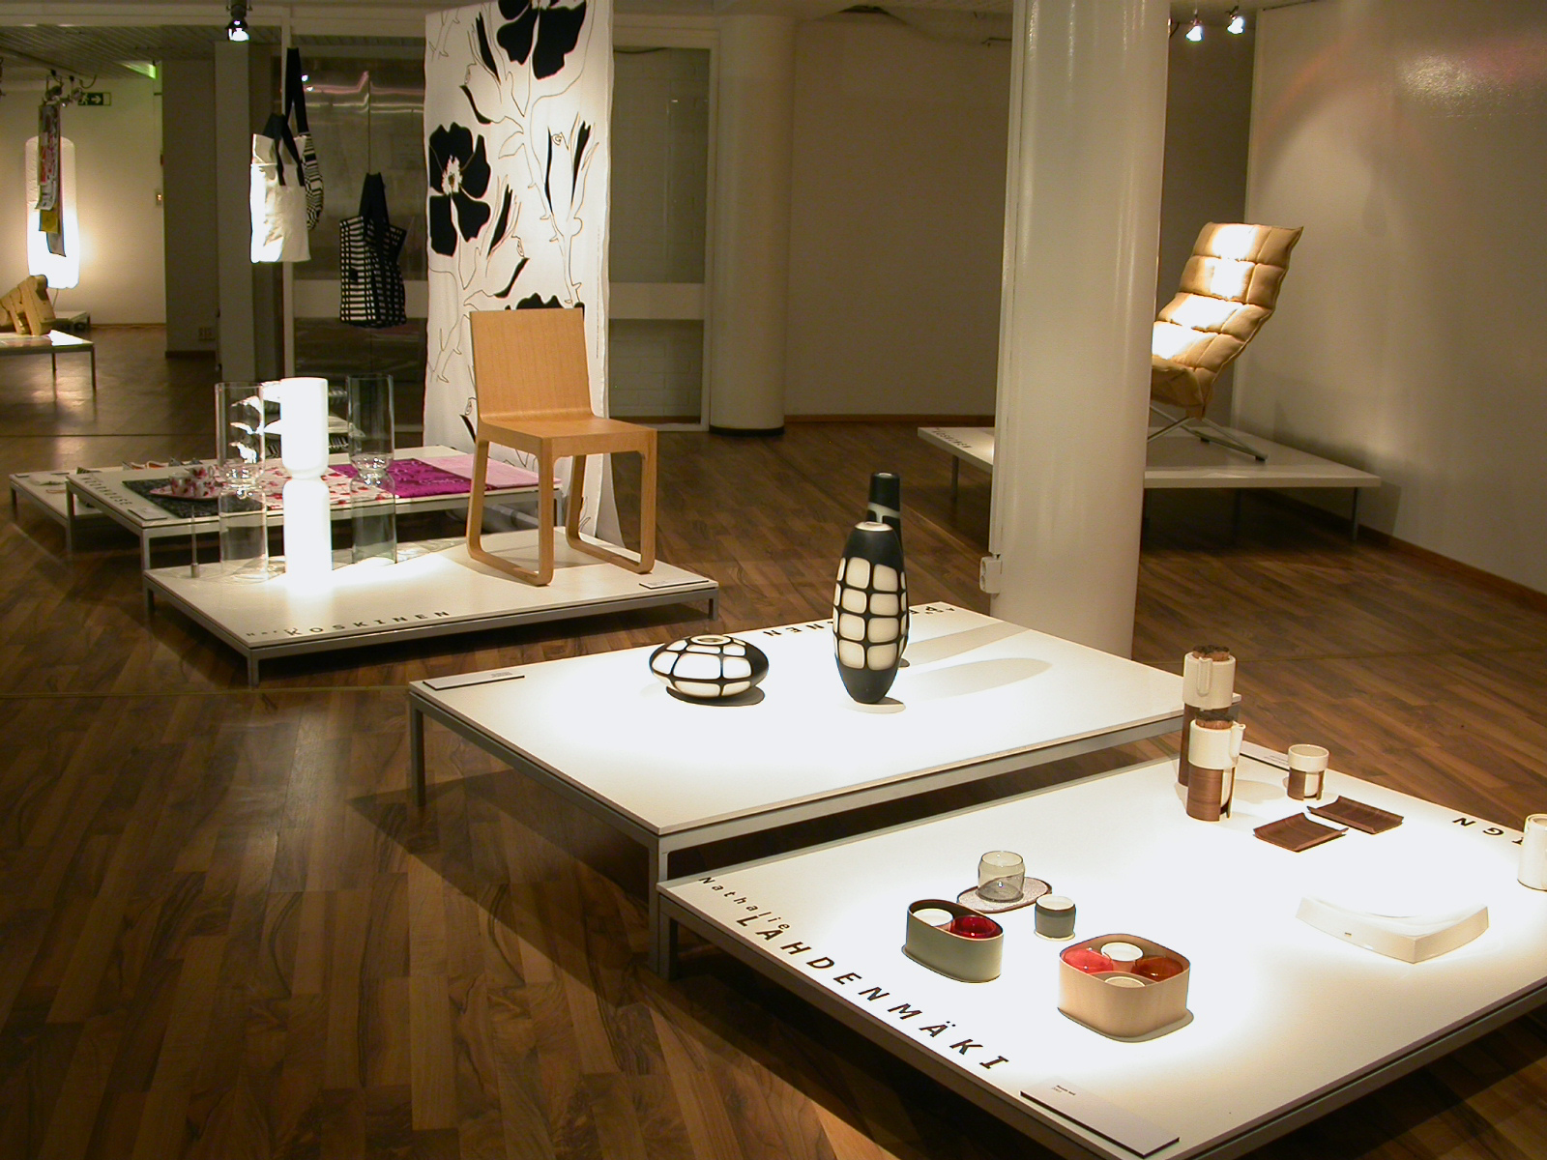
Finlandiya Tasarımı, hiç şüphesiz Alvar Aalto’dan bu yana çok yol aldı. İşte Global Local Helsinki sergisi de, genç tasarımcıları ile bunu kanıtlama amacında. Çağdaş Finlandiya tasarımını temsil eden on yedi tasarımcı veya tasarım grubundan oluşan bu sergi, Türkiye’de ilk defa düzenleniyor. Global Local Helsinki sergisi tasarımcıların kendi çalışmalarını ve Finlandiya tasarımını temsil ederek, bununla birlikte yeni Finlandiya tasarımına daha derin bir bakış açısı sunuyor.

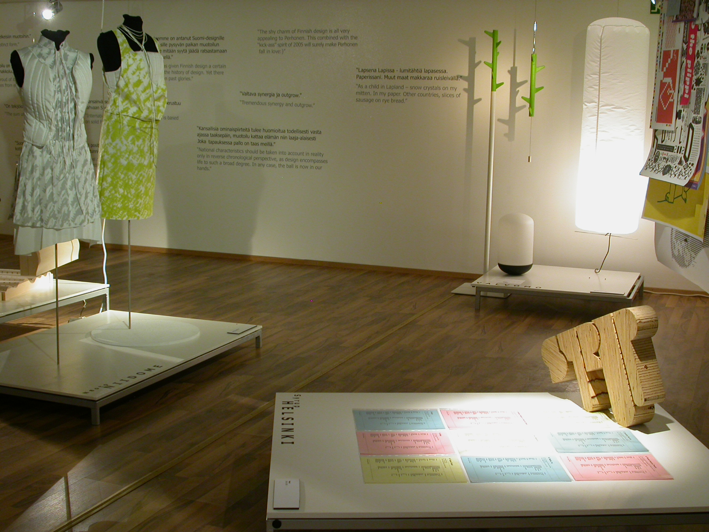
Katılan Tasarımcılar arasında Anu Penttinen, Tonfisk Design, Nathalie Lahdenmäki, Johanna Gullichsen, Teresa Moorhouse, Jouko Kärkkäinen, Perhonen (Anna Katriina Tilli, Mari Relander), Valvomo, Maria Jauhiainen, Inni Pärnänen, Harri Koskinen, Pentagon Design, Jukka Korpihete, Sirpa Kivilompolo, Anna Ruohonen, Naoto Niidome ve Syrup Helsinki bulunuyor. Sergilenen ürünler arasında seramik, tahta ve cam gibi eski ve geleneksel materyaller, grafik tasarımı, moda ve takı tasarımı örnekleri yer alıyor.

Ödüller

Tasarımda Radikal Eğilimler - Radikal Gazetesi yarışması
Radikal Gazetesi, IDW kapsamında “Tasarımda Radikal Eğilimler” başlıklı bir yarışma düzenliyor.
“Tasarımda bu yıl 'radikal' bir yıl... Radikal Gazetesi'nin, İstanbul Design Week'e paralel olarak düzenlediği 'Tasarımda Radikal Eğilimler 2' için başvurular 6 Eylül'de sona eriyor. Yarışmanın ödülü ise hiç bir tasarımcının geri çeviremeyeceği kadar cazip... Radikal Gazetesi bu yılki galibini İstanbul Design Week'te belirleyip Milano Design Week 2007'ye göndererek ödüllendirecek. Birinci olan tasarımcının ulaşım, konaklama ve fuara giriş ücretlerinin hepsini Radikal karşılayacak. Yarışmada sergilenmesi jüri tarafından uygun bulunan projeler de fuar süresince Design Week’in gerçekleştiği Eski Galata Köprüsü'nde izleyiciye sunulacak. Ödül töreni de Design Week kapsamında gerçekleşecek.
Tasarımda Radikal Eğilimler Yarışması bu yıl iki farklı kategoride düzenleniyor. İlk kategori, tasarımla ilgili dört yıl eğitim veren üniversitelerde okuyan veya mezun olmuş tasarımcılara açık. İkinci kategoriyse; tasarım yapan herkese açık. Yarışmaya grup olarak ve birden fazla projeyle de katılabiliniyor. Yarışmaya katılan her projede özgünlük ve daha önce başka bir yerde yayınlanmamış veya başka bir yarışmada ödül almamış olması şartı var.”

IDW ’06 Yılın Tasarımı Ödülü - Genç Tasarımcı Ödülü
Türk tasarımının tanınmış isimlerinden oluşan bir seçici kurul tarafından, Yılın Tasarımı ve Genç Tasarımcısına iki ödül verilecektir. Geçtiğimiz yıl Yılın Tasarımı Ödülü, Nar Kitaplık sehpası ile Ömer Ünal’a verilirken; Cadem firmasından Zafer Uluçay'da ETMK Genç Tasarımcı Ödülü’ne layık görüldü. Ödül kazanan tasarımcılar 2006 Milano Design Week için ücretsiz gidiş dönüş uçak bileti ve konaklama hakkı kazanmışlardı.
IDW Özel Projeler

Workshoplar
İstanbul Design Week’in gelenekselleşmiş projelerinden biri olan farklı tasarım workshopları, bu yıl da İstanbul Design Week’te yerlerini alacak.
Readymade Atölyesi

Son 3 senedir yabancı tasarımcılar liderliğinde gerçekleşen Readymade atölyesi, İstanbul Design Week’in gelenekselleşmiş projelerinden biri olarak bu yıl da Türk tasarımcılar tarafından gerçekleştiriliyor. Tasarım dünyasının son dönemde sıklıkla kullandığı Readymade yönteminde hali hazırda objelere yaratılma amaçlarından farklı işlevler yükleniyor. Türkiye’nin dört bir yanından gelen üniversite öğrencilerinin katılımıyla gerçekleşen Readymade workshop’u gerek ekonomik çözümler yaratmaya teşvik, gerekse alışkanlıkların sorgulanması açısından önem taşıyor.

Bünyesinde endüstri ürünleri tasarımı bölümü bulunduran 7 üniversitenin bölüm başkanları tarafından seçilmiş 3 öğrencinin katılımıyla gerçekleştirilen proje Galata Köprüsü civarında tahsis edilecek bir mekânda sürdürülecek. Projenin nihai ürünleri ile çalışma süreci boyunca çekilen fotoğraf ve videolar son iki gün boyunca köprü üzerinde sergilenecek.

Çalışmasının sonunda İstanbul Design Week ve Readymade Workshop’unun kalıcı hale gelmesinde oldukça büyük önem taşıyan sertifikalar dağıtılacak.

Designers Area
Istanbul Design Week’in ana etkinlik alanı olan eski Galata Köprüsü’nün girişinde yer alacak olan Designers Area sergisinde, yurtdışında Türk tasarımını başarıyla tanıtan isimler yer alacak. Sergileme sistemleri Akın Nalça tarafından yapılacak olan Designers Area’da dünyanın dört bir yanında yaşayan Türk tasarımcıların ürünleri sergilenecek.
Davetli Tasarımcılar
Alev Ebuzziya (Seramik sanatçısı – Danimarka)
Ali Tayar (Mimar-tasarımcı – A.B.D.)
Arif Özden (Tasarımcı – İstanbul)
Atilla Kuzu (Mimar-tasarımcı – İstanbul)
Ayşe Birsel (Endüstri Ürünleri Tasarımcısı- New York)
Aziz Sarıyer (Tasarımcı – İstanbul)
Can Yalman (Endüstri Ürünleri Tasarımcısı – İstanbul)
Defne Koz (Tasarımcı – Milano- New York)
Faruk Malhan (Mobilya tasarımı – İstanbul)
İnci Mutlu (Tasarımcı– Milano)
Mirzat Koç (Endüstri Ürünleri tasarımı – New York)
Oya Şenocak Akman (Cam tasarımı – İstanbul)
Tanju Özelgin (Tasarımcı– İstanbul)

